МИНИСТЕРСТВО ЦИФРОВОГО РАЗВИТИЯ, СВЯЗИ И МАССОВЫХ КОММУНИКАЦИЙ РОССИЙСКОЙ ФЕДЕРАЦИИ
Ордена Трудового Красного Знамени
Федеральное государственное бюджетное образовательное учреждение высшего образования
«Московский технический университет связи и информатики»

Кафедра «Математическая кибернетика и информационные технологии»

Отчет по лабораторной работе №3
по дисциплине «Информационные технологии и программирование»

Выполнил: студент группы
БПИ2401
Старков Дмитрий Константинович
Проверил:
Харрасов Камиль Раисович

Москва, 2026

Содержание

Цель работы 2
Ход работы 2
Вывод 9

Цель работы
Освоить разработку веб-приложения на Spring Boot.

Ход работы
Для начала сгенерируем проект на сайте https://start.spring.io/ с параметрами, указанными в методическом пособии.
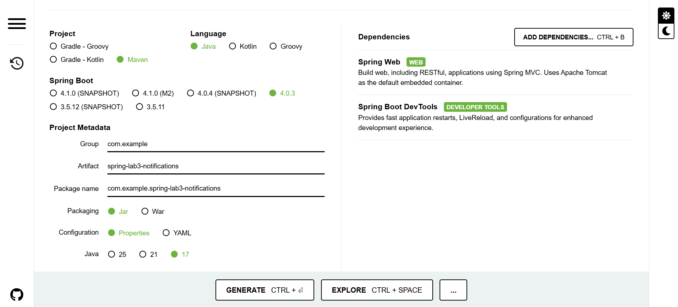
Далее откроем проект в среде разработки. Видим следующую картину
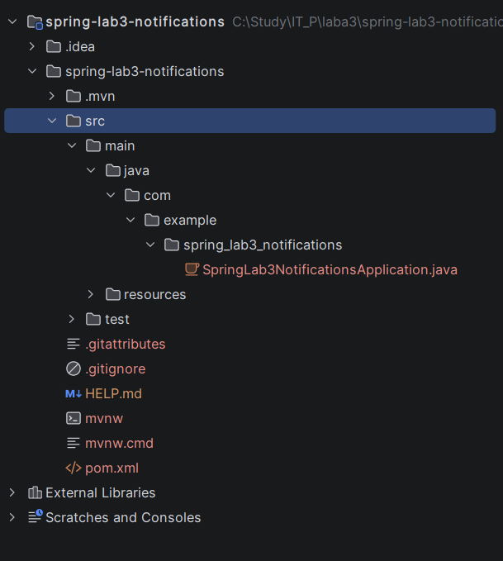
Видно, что данная структура немного усложнена наличием отдельной директории spring_lab3_notifications. Удаляем ее, предварительно переместив java файл на уровень выше. Затем меняем структуру проекта в соответствии с методическими материалами. Добавляем класс HelloController и после чего запускаем скрипт
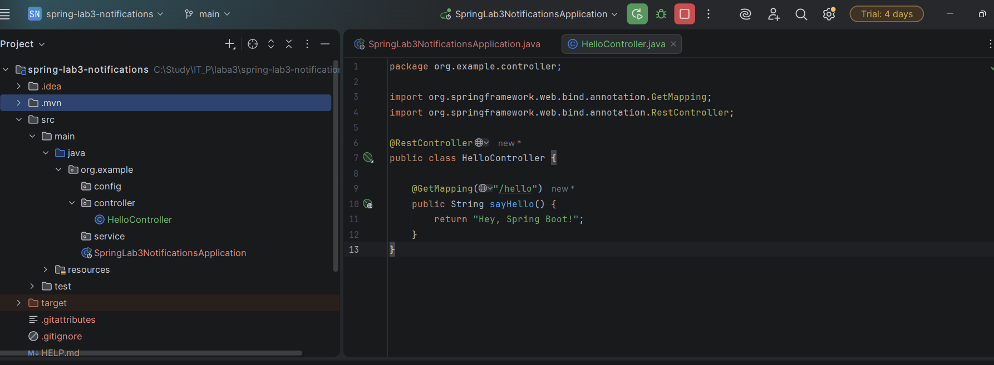
После запуска переходим по ссылке http://localhost:8080/hello и получаем следующую страницу.
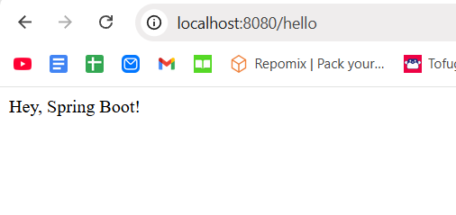
Приступаем к первому заданию, а именно к написанию контроллера, точнее, к расширению его функционала. Вот так выглядит итоговой код
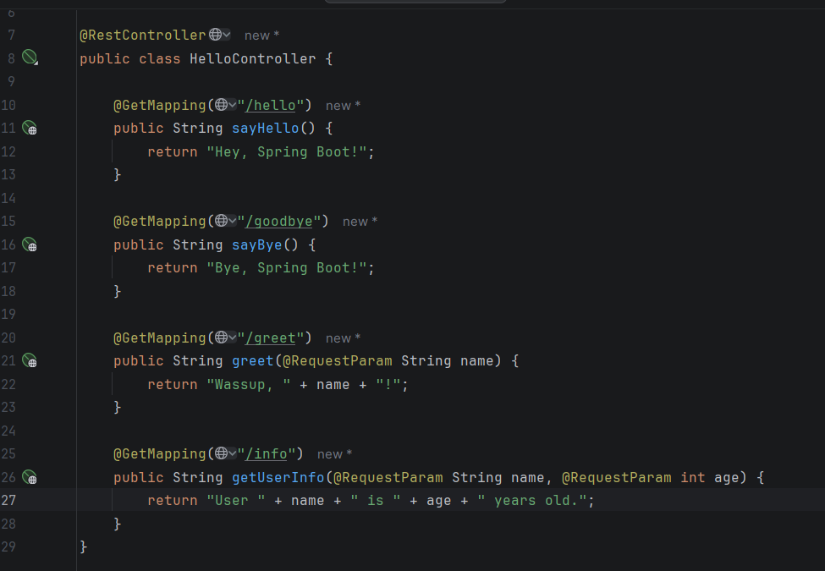
Теперь страницы localhost:8080/goodbye, greet и info доступны для посещения и отображают корректную информацию. Ниже представлено содержание каждой добавленной страницы
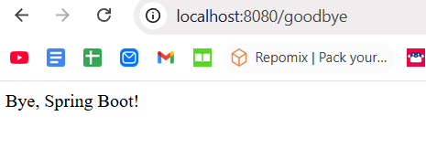
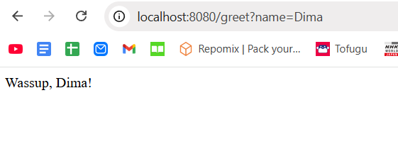
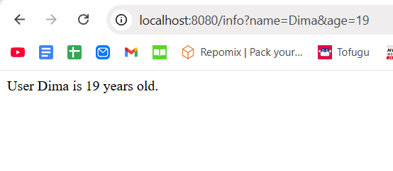
Теперь идем далее. Для следующего задания необходимо было создать интерфейс MessageService и 2 реализации этого интерфейса через email и sms. После успешного выполнения данного пункта я создал NotificationManager в котором путем жесткой привязки объявил this. emailService = new EmailService(); После чего мной был создан новый контроллер со следующим кодом
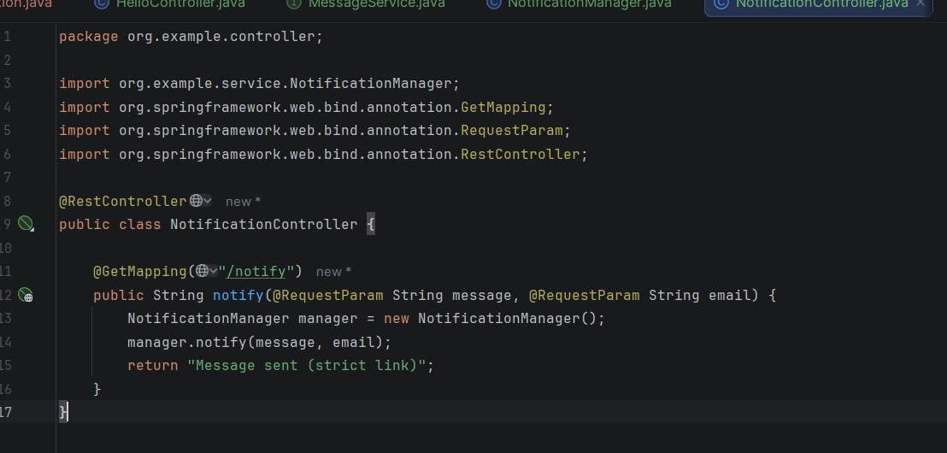
При переходе по ссылке http://localhost:8080/notify?message=Yooooooooo&email=test@mail.com
На сайте высвечивается следующее
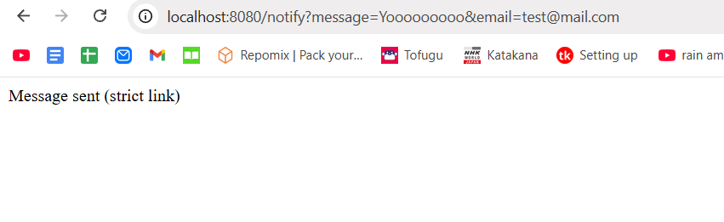
В терминале при этом отображается EMAIL to test@mail.com: Yooooooooo
Для того, чтобы изменить жесткую привязку я переписал код для NotificationManager следующим образом
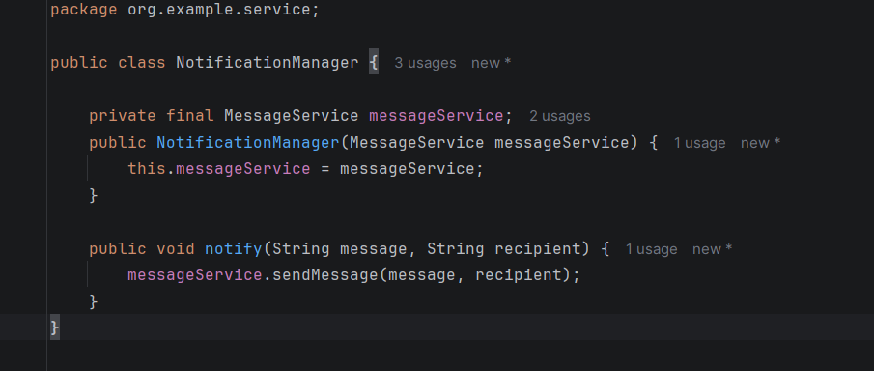То есть передал абстрактный класс. После чего необходимо было внести небольшой корректив в контроллере, а именно вручную указать, какой тип реализации необходимо использовать. Сделал я этой строкой NotificationManager manager = new NotificationManager(new EmailService());
После всех этих изменений сайт все еще работал и записи в терминале появлялись.
Перед тем, как перейти к следующей части задания, я распишу вообще все, что происходило в лабораторной работе вплоть до этого момента. В начале, когда нужно было создать жесткую привязку, в коде было явно указано, что NotificationManager реализует только email сервис. Но, после указания в качестве переменной MessageService на входе конструктора, я сделал данный класс более гибким, применил так называемую Dependency Injection, пока что ручную (потому что сейчас мы явно указываем, какой сервис мы кладём в NotificationManager). То есть на моменте создания элемента данного класса, в его конструктор необходимо передать какой-нибудь класс, наследующий интерфейс MessageService, что позволит ему реализовывать любой переданный функционал.
Перейдем к написанию пуш серсиса. Вот так будет выглядеть его код
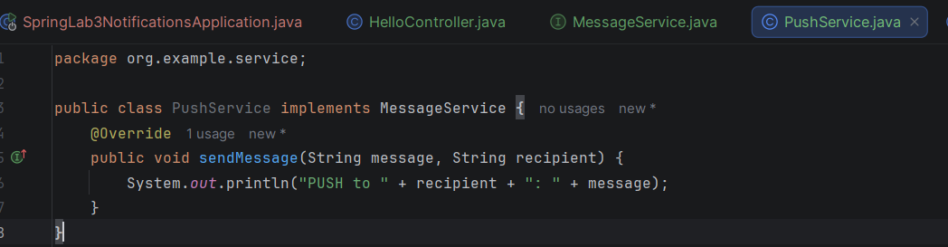
Поскольку я уже реализовал нежесткую привязку в менеджере уведомлений, мне осталось лишь добавить новый эндпоинт, в котором в конструктор менеджера я передам новую зависимость от PushService. Вот такой код у меня получился
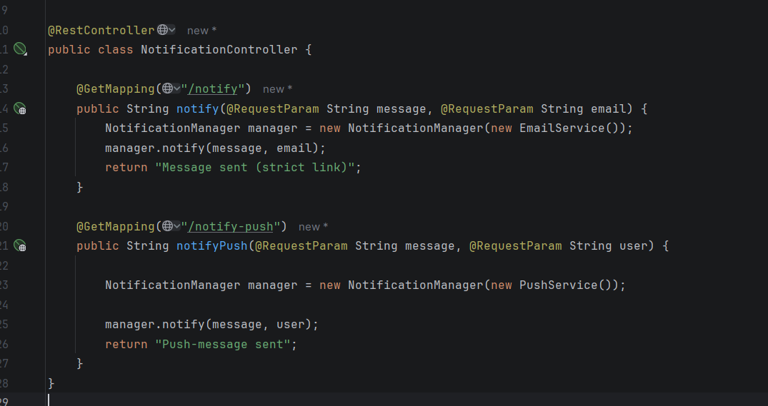
А вот что выдаёт при попытке перейти на данный эндпоинт
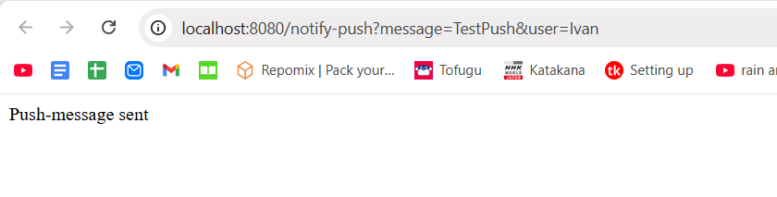
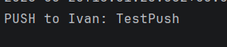
А теперь отвечу на вопрос 2.3
Дело в том, что, как я писал выше, несмотря на отсутствие жесткой привязки, мне все равно приходится вручную прописывать, какая зависимость должна лежать в менеджере уведомлений. И при масштабировании проекта мне придется вручную прописывать вызов менеджера и передавать ему нужную зависимость. Ну и конечно же если придется исправить код в 1 месте, то нужно будет исправить его во всех остальных частях, где используется та же зависимость. В этом плане мой проект еще далек от идеала.

Переходим к третьей части задания, где нам предстоит создать собственные бины в конфигурационном файле. Для этого создаем в папке config класс AppConfig, в котором прописываем следующее содержание
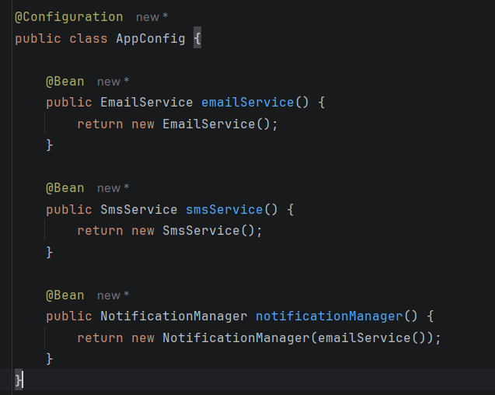
Здесь мы все равно явно указываем, что менеджер уведомлений реализует именно email сервис. Затем меняем главный класс с названием проекта, прописывая в него две строчки
import org.example.config.AppConfig;
@Import(AppConfig.class)
после чего в контроллере код изменится на такой
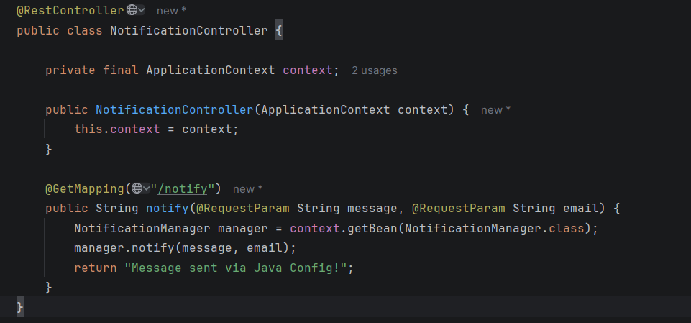То есть теперь мы делегировали обязанность выбирать реализацию на сам фреймворк, указав
NotificationManager manager = context.getBean(NotificationManager.class);
Теперь проверяем работоспособность
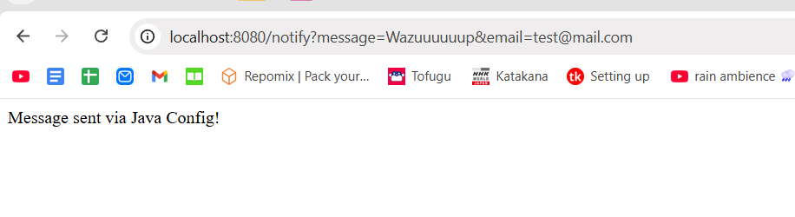
Всё работает!
Теперь перехожу к самостоятельным заданиям. В первом из них необходимо изменить бин, который внедряется в NotificationManager на SmsService. Делается это просто изменением одной строки в конфиге на эту
return new NotificationManager(smsService());
Теперь проверяем логи
Реализация успешно изменена. Идём далее.
Во втором задании просят добавить в конфиг PushService. Делается это добавлением следующей строки
import org.example.service.PushService;
а также следующего куска кода
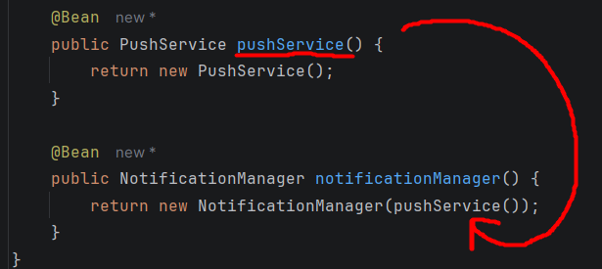
На скриншоте видно, что теперь мы передаем новый бин на вход к менеджеру, соответственно реализация тоже должна поменяться. Проверяем
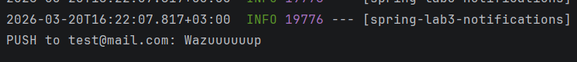
Работает.
Для выполнения дополнительного задания я создал отдельный конфигурационный файл, в который перенес реализацию смс сервиса. Из старого конфига я эту реализацию соответственно удалил. И теперь новый конфиг выглядит вот так
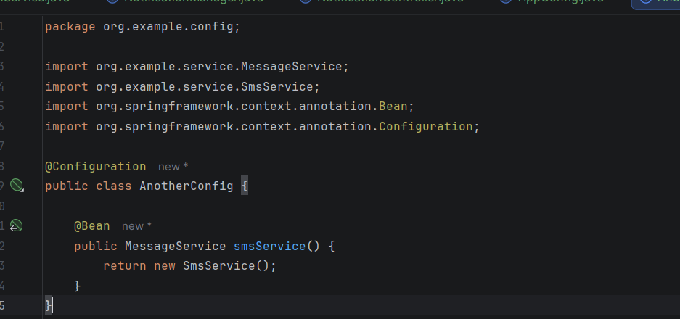
Осталось только импортировать этот конфиг в главный класс. Делается это строкой
@Import({AppConfig.class, AnotherConfig.class})
Поскольку фреймворк собирает все конфигурационные файлы в одно место, при смене реализации в AppConfig на смс сервис ничего не сломается. Ниже представлено доказательство этого
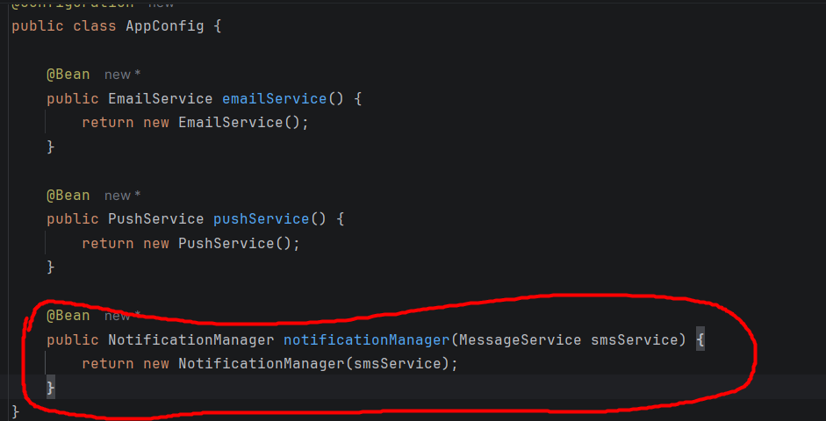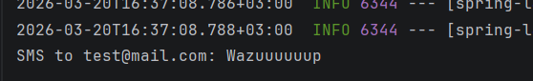
Как можно заметить по скриншотам, я поменял принцип передачи параметров в менеджер уведомлений. Если раньше передавались внутренние методы конфига, и ставились (), то теперь передается бин напрямую, так как я указал класс ожидаемой на входе переменной.
Переходим к заданию 4. В нем необходимо будет реализовать работу приложения через аннотации. Поэтому в главном классе комментируем импорты конфигов.
После чего у каждого сервиса ставим аннотацию @Service. Затем необходимо поменять код в NotificationManager.
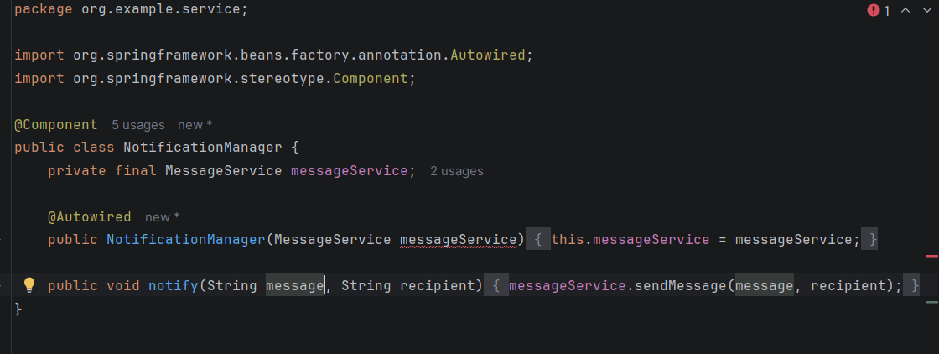
А также изменить код в контроллере.
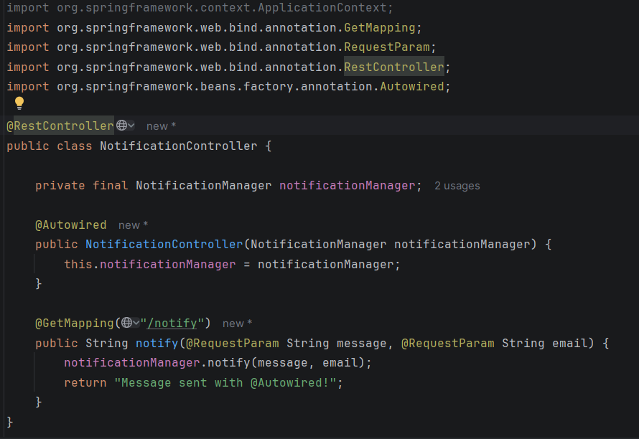
Теперь Spring сам подтянет нужный класс из контейнера.
AppConfig теперь выглядит вот так
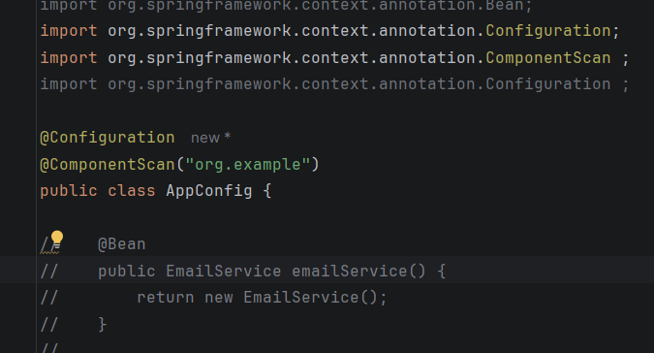
Он просто сканирует все компоненты в проекте.
Итак, после всех изменений получаем ошибку из-за того, что в проекте существует несколько бинов с подходящим классом, поэтому фреймворк не знает, какой ему взять.
Consider marking one of the beans as @Primary, updating the consumer to accept multiple beans, or using @Qualifier to identify the bean that should be consumed Чинится это с помощью аннотаций. Но для начала пробуем убрать @Service у одного из сервисов и посмотрим, что будет. И будет ничего. Потому что это не решило проблему, так как у нас остается еще 2 бина, из которых Spring не может выбрать нужный без аннотации. Поэтому добавляем их.
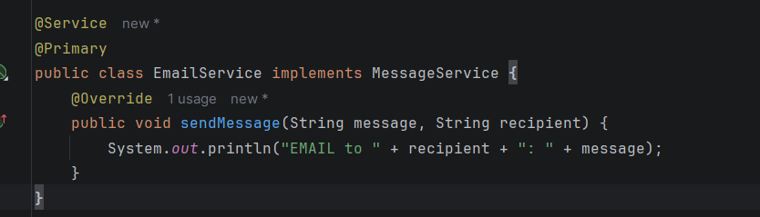
Теперь Email сервис вызывается по умолчанию и проект запускается. Но это одно из заданий в пятом разделе. А сейчас нужно изменить аннотацию в конфиге.
@ComponentScan("org.example.controller")
С такой аннотацией фреймворк просто не найдет бины в папке Services и не сможет их как-либо использовать. НО! Так как у меня главный класс, в котором присутствует аннотация @SpringBootApplication лежит в корне проекта, то фреймворк в любом случае просканирует все файлы в директории.
Выполним доп задание. Для этого создадим дополнительный интерфейс
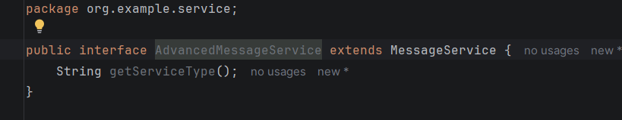
И изменим реализацию СМС сервиса.
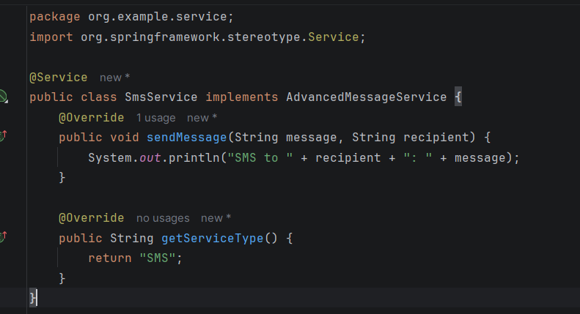
Изменим реализации других сервисов, добавив им соответствующие методы.
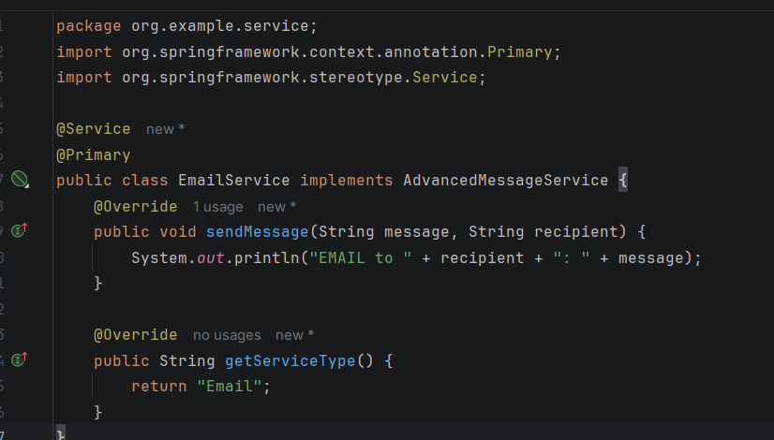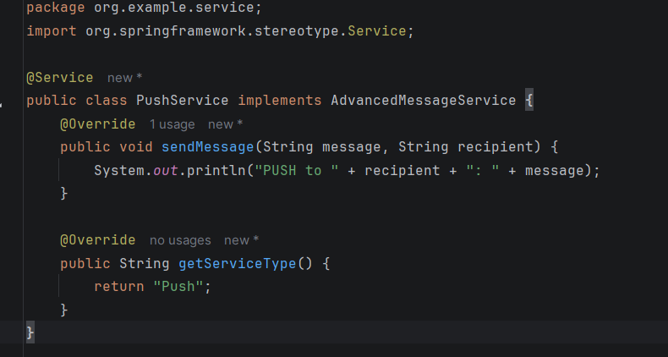
Также необходимо поменять менеджер уведомлений, задав новый интерфейс и добавив использование нового метода.
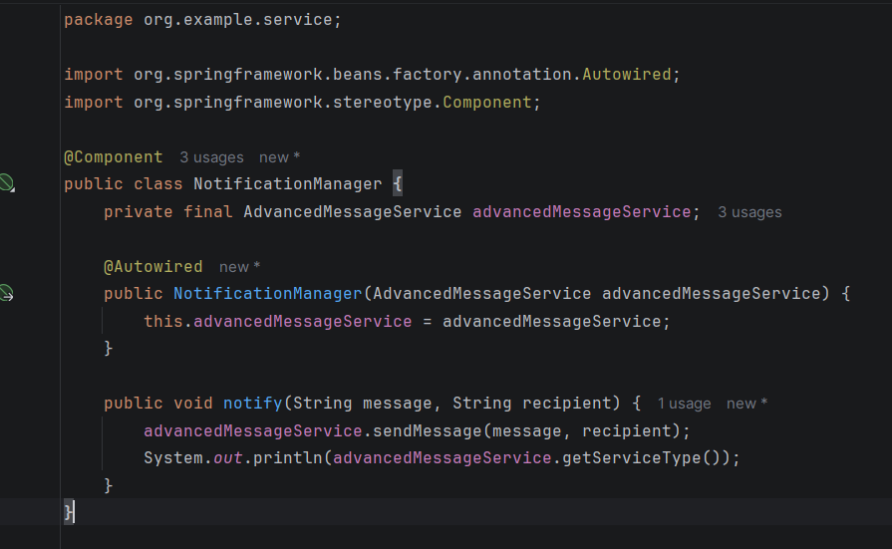
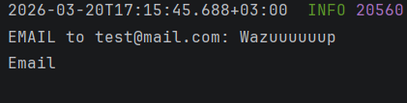
Всё работает!!!!

Переходим к финальной части задания. 5.1 Я уже сделал, объявив Email сервис основным. Поэтому идем дальше. А дальше нужно использовать аннотацию @Qualifier. Для этого комментируем @Primary и пишем следующее
public NotificationManager(@Qualifier("smsService") AdvancedMessageService advancedMessageService)
Проверяем
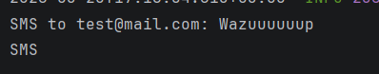
Всё получилось.
Теперь нужно настроить менеджер для работы с бином любого типа
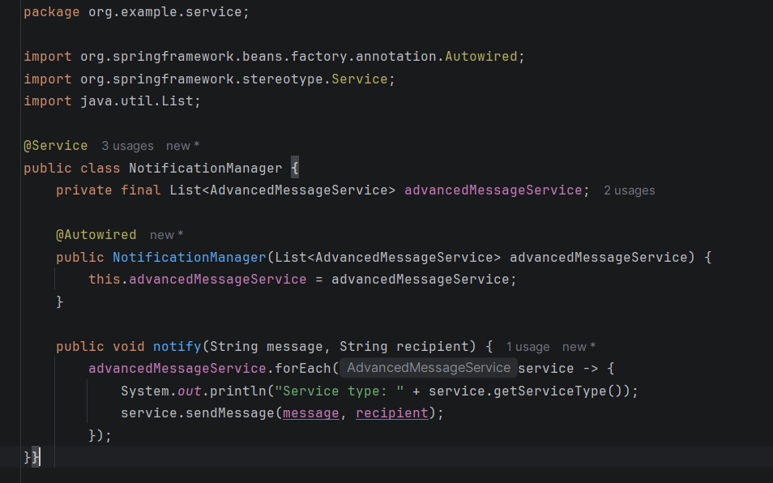
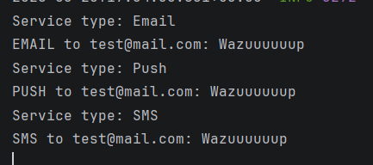
Теперь все сервисы вызываются одновременно.
Можно переходить к последнему разделу.
Когда я добавил аннотацию @Primary к смс сервису, то результат не поменялся. То есть выполняются сразу все 3 бина. Это происходит из-за того, что я решил конфликт бинов, внедрив коллекции. Из-за этого фреймворк передаёт все бины с нужным классом в менеджер и все еще вызывает каждый из них.

Далее необходимо было использовать @Qualifier, но перед этим нужно изменить имя Email бина:
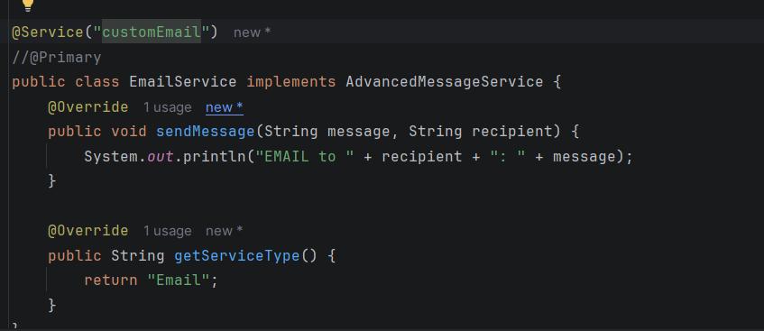
И теперь изменить это в менеджере, точнее в его конструкторе
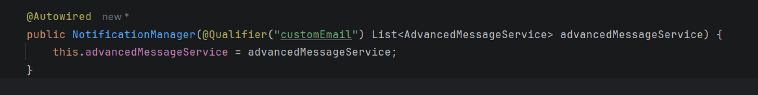
И вот теперь результат изменился. Так как если объявить аннотацию @Qualifier в конструкторе, то, несмотря на реализацию через коллекции, Spring будет искать бины именно с именем, указанным в аннотации определителя. Именно поэтому в консоль выводится только реализация email сервиса. Выглядит вывод следующим образом
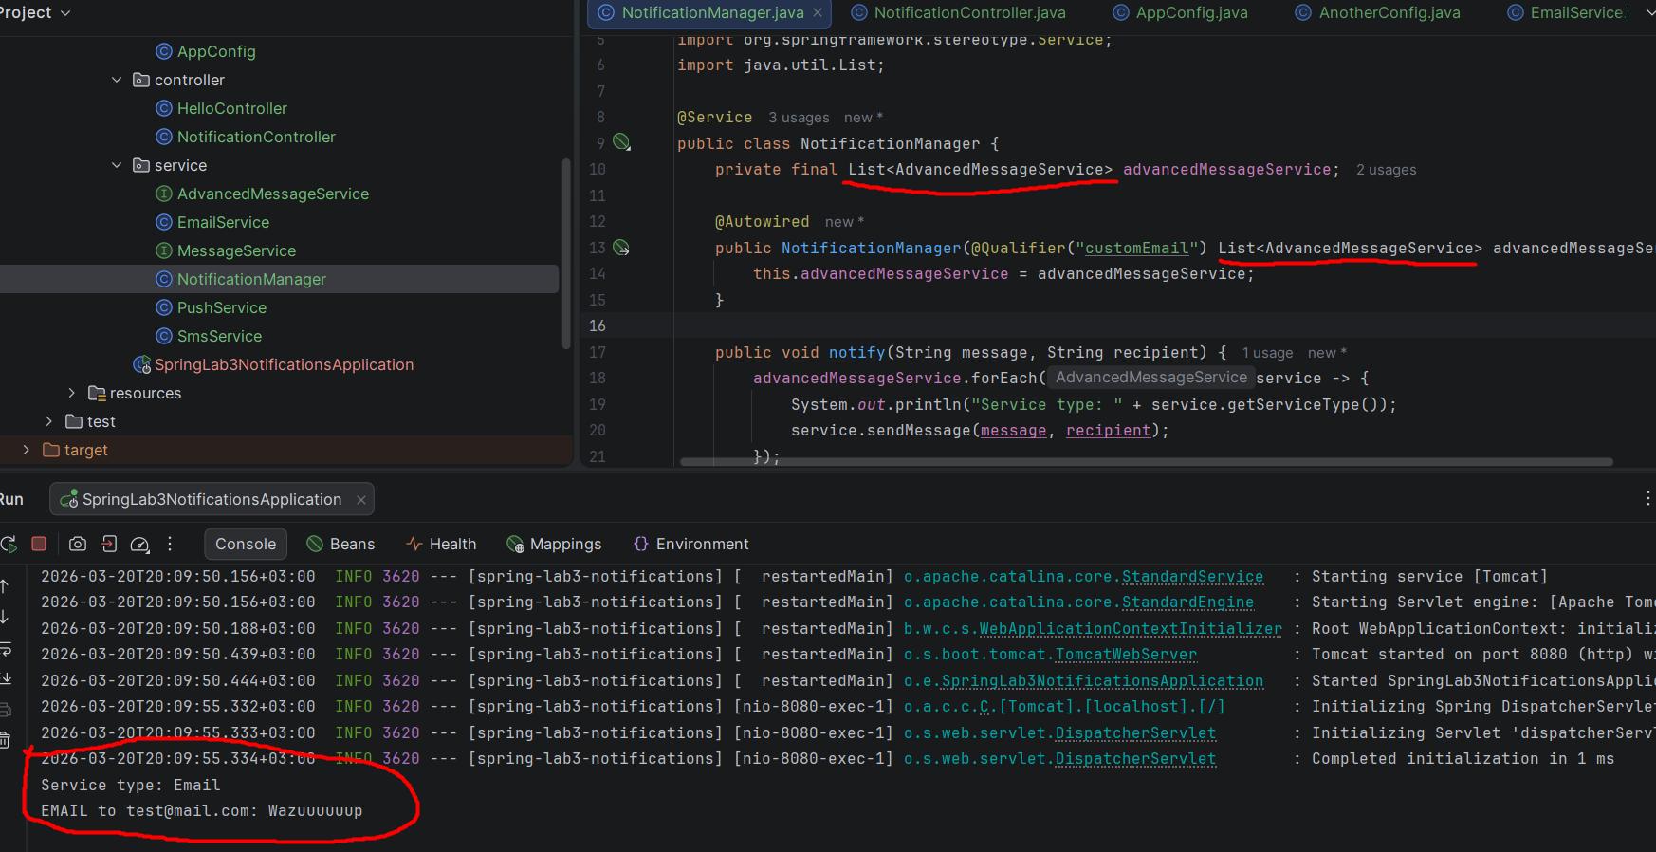

Следующим пунктом задания было изменение имени бина на несуществующее. Делаем и смотрим
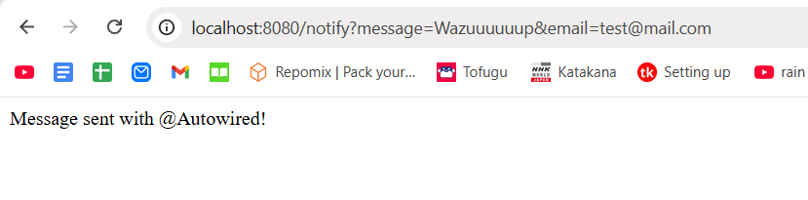
Сайт работает, но в консоли ничего не выводится.

Это происходит из-за того, что в контроллере прописано возвращаемое значение, а условие с вызовом метода бина не выполняется, потому что было указано имя несуществующего бина. По итогу вот эта часть кода игнорируется:
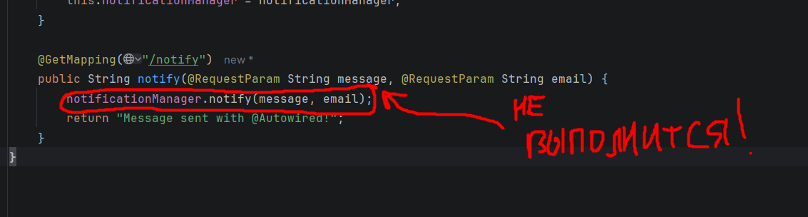

Далее необходимо было написать четвертый сервис – телеграмм. Сделаем это:
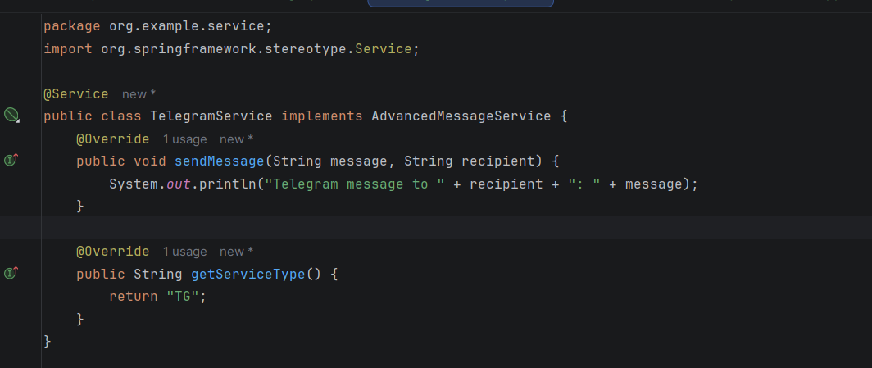
Теперь убираем из менеджера @Qualifier("customEmail") и смотрим, подтянет ли фреймворк новый бин
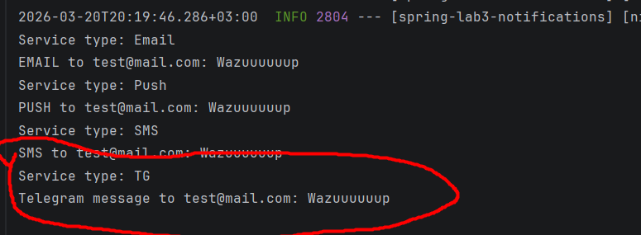
Да. Изменения учлись, при том что я код никак не менял, только добавил новый бин. Это происходит из-за того, что Spring ищет все бины, удовлетворяющие поставленному условию, в моем случае это наследование класса AdvancedMessageService.
Четвертое задание по факту является копией первого. Не понимаю его смысл, точнее смысл добавления идентичного задания, поэтому просто еще раз повторю, что в данном контексте аннотация @Primary игнорируется.

И наконец последнее доп задание с применением словаря Map вместо списка List. В такой реализации имена бинов будут являться ключами, а объекты, привязанные к ним – значениями.
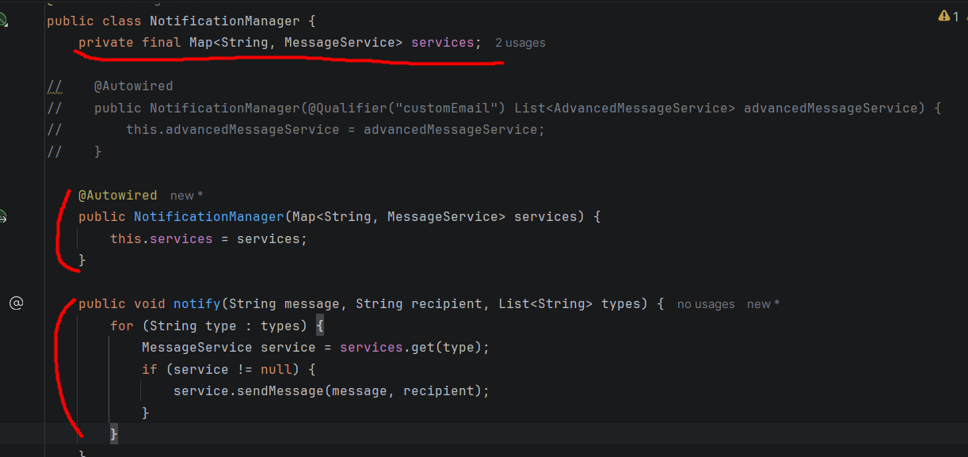
В данной реализации мы меняем конструктор на поддерживающий Map. После чего меняем реализацию метода notify(). Теперь он принимает список строк, которые будут являться названиями бинов. После чего будет происходить обработка этих элементов. При наличии названия бина в созданном словаре будет создаваться объект с реализацией бина, и класться в переменную service, после чего, его такой бин существует в словаре, то будет вызываться метод sendMessage.
Я не адаптировал этот код для AdvancedMessageService, поэтому все бины будут иметь доступ только к базовому методу интерфейса messageService.
Меняем код в контроллере, чтобы он соответствовал новому формату
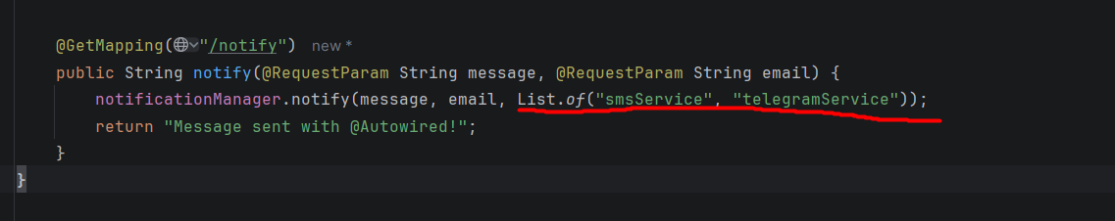
И остается только запустить проект
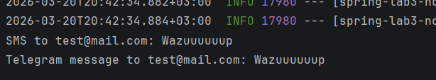
Отлично! Отработали только те бины, которые были указаны в списке при вызове метода.

Вывод
В ходе лабораторной работы мной был освоен фреймворк Spring.

Ссылка на гит - https://github.com/BestStarProggramer/IT-P/tree/main/lab2

